Čeští biologové objevili a popsali dva nové druhy savců
Praha, 7. září 2020
Mezinárodní tým biologů pod vedením Josefa Bryji z Ústavu biologie obratlovců AV ČR objevil v Etiopii dosud neznámé druhy myšovitých hlodavců z rodu Stenocephalemys.
Oba nové druhy žijí ve vysokých nadmořských výškách nad 3 500 metrů nad mořem
v takzvané afroalpinské tundře.
Biologická rozmanitost na Zemi je stále nedostatečně známá, což platí zejména pro tropické oblasti. Zejména pro drobné živočichy se zdají být zcela reálné odhady, které říkají, že počet nepoznaných živočišných druhů, které v důsledku činnosti člověka vymřou, je větší než počet druhů, které zoologové stihnou popsat. Mezi obratlovci je ale každý objev dosud neznámého druhu výjimečnou událostí.
Mezinárodní tým Josefa Bryji se dlouhodobě zabývá evolucí biologické rozmanitosti, především na příkladu drobných afrických savců a jejich parazitů, a to zejména ve východoafrických horách. Ty se táhnou od izolovaných stolových hor ve středním Mosambiku až po rozsáhlou Etiopskou vysočinu.
"Stejně jako u mnoha podobných objevů v současnosti, stála na začátku rutinní analýza DNA nasbíraných vzorků. Po následné genomické analýze rozsáhlého souboru sekvencí jsme zjistili, že máme co do činění s novými biologickými druhy savců. Analýza tvaru lebek a vnějších morfologických znaků pak ukázala, že tyto druhy jsou zřetelně odlišitelné od příbuzných druhů a rovněž žijí v jiných ekologických podmínkách", upřesňuje Josef Bryja z Ústavu biologie obratlovců AV ČR (ÚBO).
Druhy byly pojmenovány Stenocephalemys zimai a Stenocephalemys sokolovi. Pro vědce jsou důležité pro studium jejich přizpůsobení se extrémním podmínkám prostředí (nízké teplotě či nízké koncentraci kyslíku), které v afroalpinské tundře panují.
„U této skupiny savců se totiž ukázalo, že kolonizace vysokých hor byla umožněna ´uloupením´ mitochondriální DNA od příbuzných druhů, které již specifickým podmínkám prostředí přizpůsobeny byly,“ říká Josef Bryja.
Přenašeči hantavirů
Oba nové druhy mohou mít i praktický význam pro člověka jako přenašeči hantavirů, jejichž nový druh vědci z ÚBO popsali u tohoto rodu v minulých letech. V letošním roce byly protilátky proti těmto virům potvrzeny i u člověka.
Jeden z nových druhů byl pojmenován na počest profesora Jana Zimy, bývalého ředitele ÚBO, člena Akademické rady AV ČR a dlouholetého šéfredaktora časopisu Journal of Vertebrate Biology (dříve Folia Zoologica), který zemřel v minulém roce.
"Honza Zima nás naučil používat genetické metody při studiu savců a díky těmto metodám jsme nové druhy poprvé rozpoznali. Navíc nový druh pojmenovaný po něm žije na nejvyšších vrcholcích celé Etiopie, kde nejen bude Honzovi blíže, ale zároveň tam je vždycky hrozná ´zima´,“ vysvětluje slovní hříčku Josef Bryja.

Kontakt
doc. Mgr. et Mgr. Josef Bryja, Ph.D., Ústav biologie obratlovců AV ČR
vedoucí Detašovaného pracoviště Studenec
tel.: 560 590 601, 776 087 741
e-mail: bryja@brno.cas.cz

Odkaz na publikaci
https://www.jvertbiol.cz/
DOI: 10.25225/jvb.20031

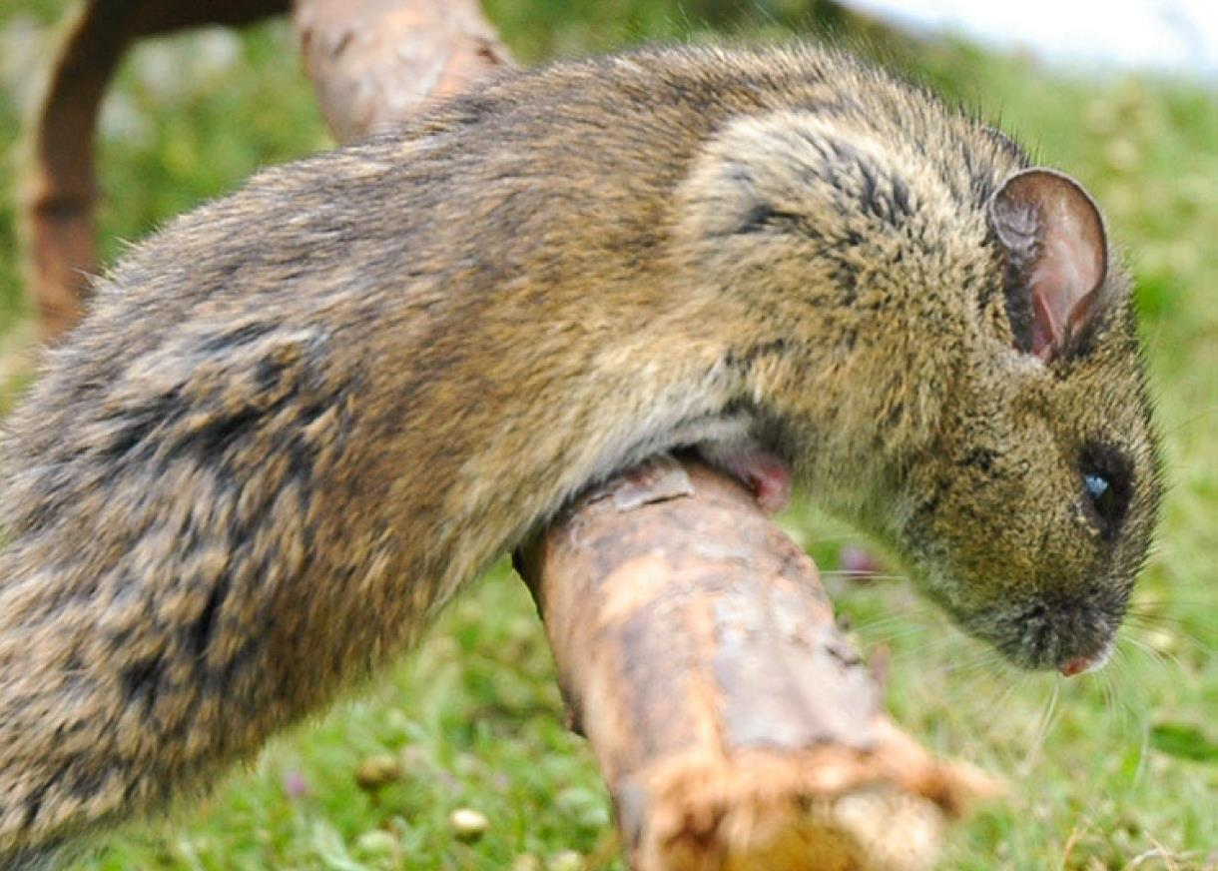
Jedna z mála fotografií nově popsaného druhu myšovitého hlodavce Stenocephalemys zimai.
FOTO: Yonas Meheretu
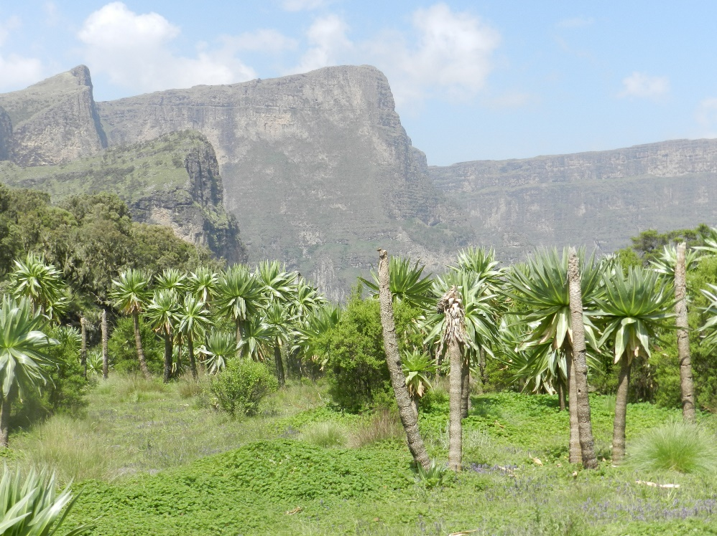
Afroalpinské louky v polohách nad 3 500 m n. m. (s obřími lobelkami horskými v popředí) jsou typickým biotopem nově popsaných druhů hlodavců. Zde v Simienských horách, nejvyšším pohoří Etiopie, žije Stenocephalemys zimai. FOTO: Yonas Meheretu

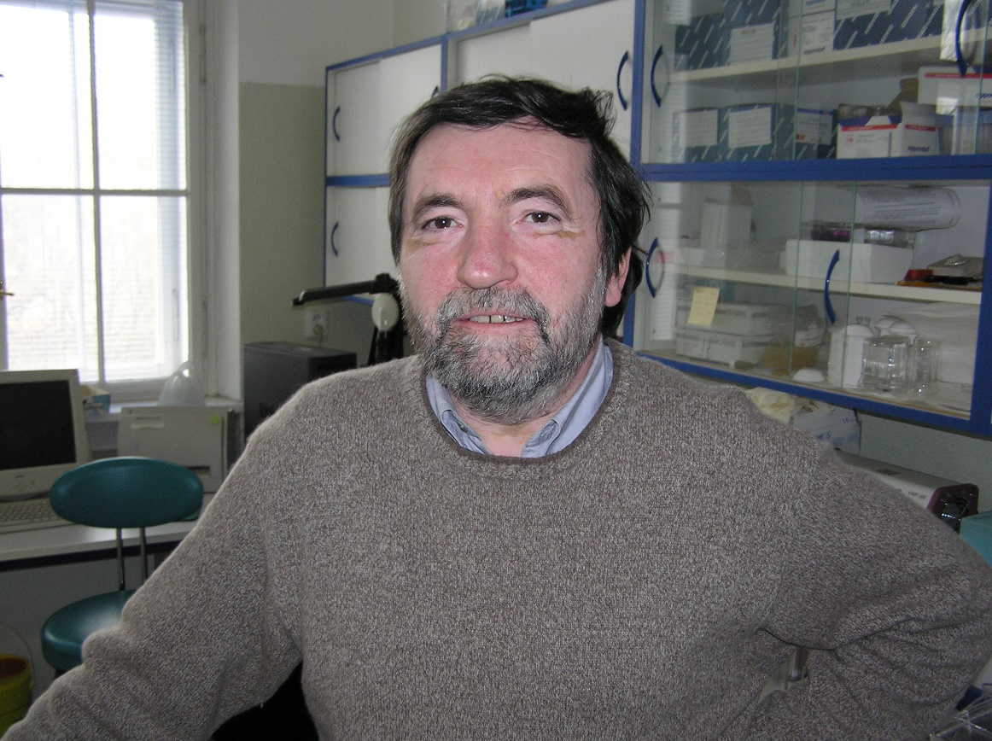
Profesor Jan Zima (1952-2019), jeden ze zakladatelů genetického výzkumu volně žijících savců v ČR, na jehož počest byl jeden z nově objevených druhů pojmenován.
FOTO: Pavel Munclinger
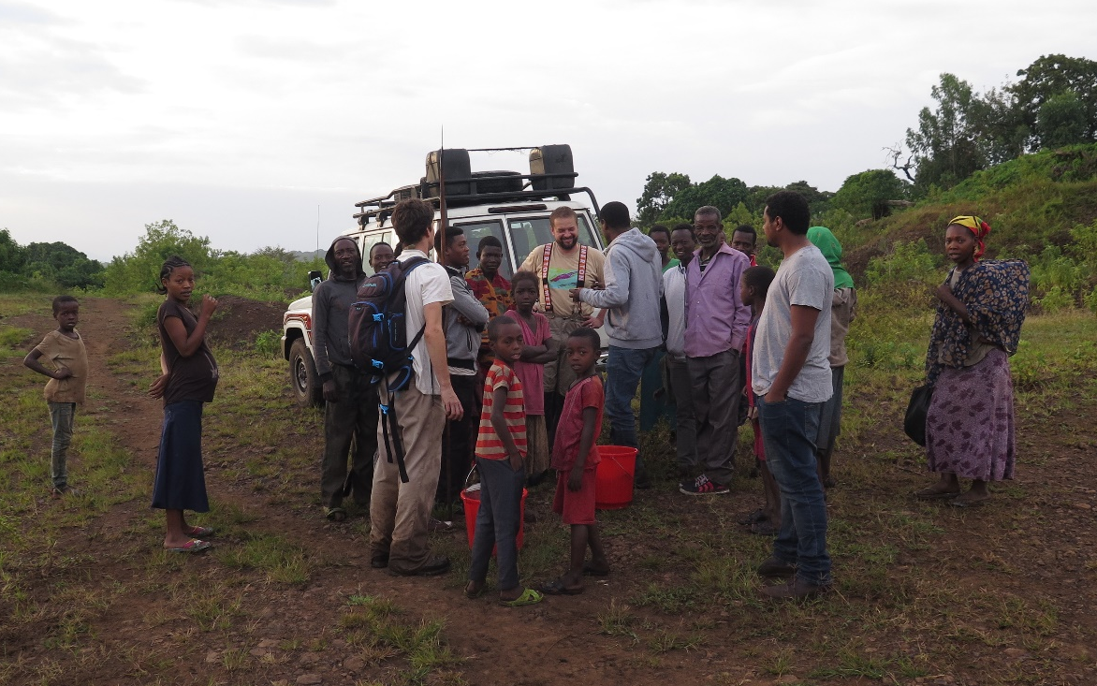
Terénní výzkum českých vědců v Etiopii vyvolává značnou pozornost místních obyvatel.
FOTO: Yonas Meheretu

